Instituto Tecnológico de Costa Rica

Desarrollo de aplicaciones para dispositivos móviles

Proyecto 1 - Documento de diseño

**Integrantes:**

Ney Rojas Jiménez

Gustavo Vargas Vargas

Manuel Arguedas Sandí

# Contenidos:

Resumen ejecutivo

Propósito (descripción del app y requerimientos)

Descripción

Requerimientos no funcionales

Requerimientos funcionales

UX, UI (Mockups)

Descripción de diseño de alto nivel

Diagrama de arquitectura

Explicación del diagrama de arquitectura

Descripción detallada

Diagrama de clases

Diagrama de base de datos

Descripción de los web services (descripción, url, params, método http)

Problemas de diseño

Interacción con sistemas externos

# 

# 

# Resumen ejecutivo

Cuando ocurre el desafortunado hecho de que fallece una persona, para los familiares es difícil comunicar a sus otros familiares y conocidos sobre todos los actos fúnebres a realizarse, llámese vela, entierro, en general todos los actos presentes y futuros para dedicar a esta persona fallecida.

Además muchas veces los amigos de las familiares, no se enteran de este incidente o si se enteran no tienen una forma rápida de dar sus condolencias, para poder apoyarlos en ese tiempo tan difícil. Otro de los problemas que ocurren es cuando un familiar quiere visitar la tumba de la persona no sabe en que cementerio se encuentra, o cual tumba en específico es.

Remember me es una aplicación que viene a solventar este tipo de problemas, donde los familiares del difunto pueden comunicar fácilmente los actos fúnebres, la localización donde fue sepultado, consultar su biografía y muchas funcionalidades más.

# Propósito

## Descripción

Es una red de comunicación de información sobre el deceso de las personas y al mismo tiempo un espacio para recordar familiares muy queridos. Contempla el itinerario de actos fúnebres como: donde será la vela, donde se llevará a cabo la misa o reunión, localización del cuerpo, lugar y hora del entierro, novenario, entre otros.

Además se podrá administrar un perfil sobre la persona fallecida, donde se podrá crear una reseña biográfica y asociar los eventos a realizarse con dicha persona, de forma que los demás puedan tener un seguimiento fácil sobre lo relacionado con éste.

Para lograr una mejor interacción, las personas pueden realizar comentarios en el perfil del difunto para agregarle valor y darle apoyo a los familiares. También se guarda la información y el lugar donde el cuerpo descansa, para facilitar su visita por parte de diferentes personas.

## Requerimientos funcionales

1. Gestionar perfil del difunto: en esta funcionalidad los usuarios podrán crear, eliminar o modificar el perfil de un difunto, únicamente el usuario que crea inicialmente el perfil tiene derecho a gestionarlo. el usuario podrá ingresar la siguiente información: Nombre completo, fecha de nacimiento, fecha de defunción, una fotografía y una sección de biografía donde se puede ingresar la reseña de la persona.
2. Compartir enlace a Facebook: dentro de la aplicacion los usuarios podrán compartir el perfil de un fallecido en la red social Facebook.
3. Administrar itinerario de actos fúnebres: el administrador del perfil del difunto puede: agregar, modificar o eliminar actividades dentro del itinerario del fallecido.
4. Gestionar sesión usando Facebook: los usuarios deben acceder a la aplicación utilizando Facebook, con esto tendrán acceso a los perfiles creados o dejar comentarios en el perfil de otro difunto.
5. Administrar localización geográfica del sepulcro: la aplicación cuenta con una configuración geográfica, donde el usuario administrador del perfil, puede ingresar o modificar la dirección exacta del difunto o sepulcro utilizando el API de Google Maps.
6. Realizar comentarios en el perfil del difunto: los usuarios pueden realizar comentarios en el perfil del difunto.
7. Buscar perfil del difunto: la aplicación cuenta con un algoritmo de búsqueda de perfiles, el cual permite encontrar un difunto utilizando el nombre y como segunda opción, los apellidos de la persona.
8. Consultar localización geográfica del sepulcro: dentro del perfil del difunto el usuario puede consultar la localización geográfica del sepulcro, utilizando el API de Google Maps.
9. Marcar vista: La persona puede marcar que ha visitado al difunto cuando está cerca del sepulcro de éste, se debe hacer una comprobación de que la persona efectivamente está cerca del lugar, el rango a considerar como aceptable es de 100 mts.

## 

## Requerimientos no funcionales

1. Seguridad en la comunicación: la comunicación que realiza la aplicación con los App-Backend se realizan mediante el protocolo TCP/IP, para que esta comunicación sea más segura se utilizará una llave única de identificación privada, para que el servidor comprenda que es una conexión segura. Además antes de enviar la llave, esta es encriptada y desencriptada utilizando la librería pública Javascript AES.
2. Formato de comunicación: El formato de comunicación que se utiliza para obtener los datos deseados por el usuario ante alguna consulta, es por medio de archivos xml.
3. Comunicación asincrónica: La comunicación de la aplicación con el servidor es asincrónica, por lo que la aplicación únicamente se sincroniza cuando el usuario solicita cargar una sección específica.
4. Multiplataforma: la aplicación es diseñada para que pueda funcionar en los siguientes sistemas operativos: IOS, Android y Windows Phone 8.
5. Lenguaje de la aplicación: El lenguaje principal de la aplicación es el español, para un futuro se implementará el inglés para obtener más mercado.
6. Interfaz de usuario común: La interfaz de usuario que se propone, es la misma en cada una de las tres plataformas.
7. Soporte: se proporcionará soporte a la aplicación cada 3 meses, con el fin de mantener mejoras en la aplicación que serán beneficiosas para los usuarios de la aplicación.

# UX/UI

Al abrir la aplicación, pero que no se haya registrado, se muestra lo siguiente:

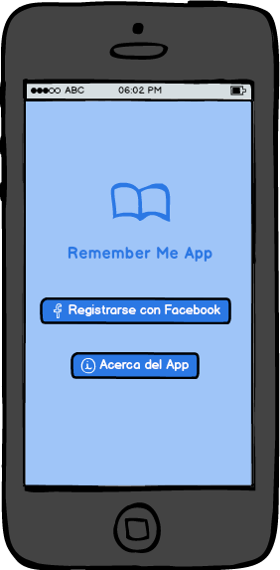

Figura 1. Pantalla principal de la aplicación

Se tiene también una parte de información sobre la aplicación:

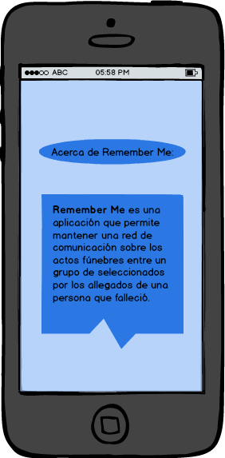

Figura 2. Sección acerca de la aplicación

Al registrarse, se guarda la información del registro, por lo que se sigue mostrando los perfiles que se tengan:

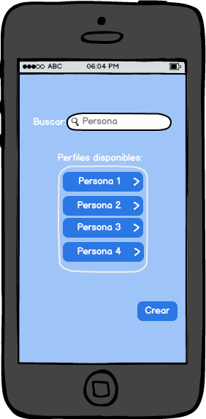

Figura 3. Sección de la aplicación donde se muestran los perfiles creados por el usuario

Los siguientes mockups, son las secciones de la aplicación que los administradores del perfil pueden ver:

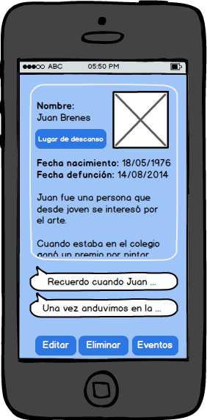

Figura 4. Sección del usuario para administrar el perfil de un difunto

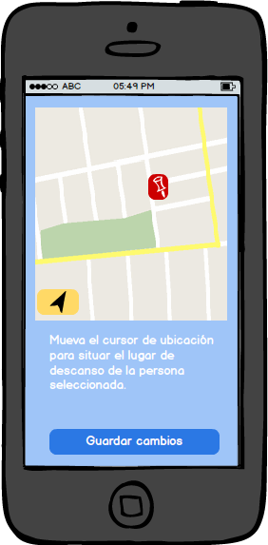

Figura 5. Sección donde se muestra la configuración de la ubicación del difunto

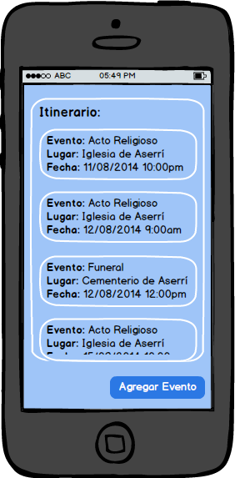

Figura 6. Sección donde el administrador puede agregar, modificar o eliminar evento del itinerario.

Los siguientes mockups son los que observan los usuarios regulares:

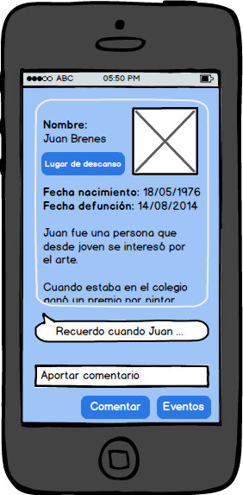

Figura 7. Sección que ven los usuarios cuando consultan un perfil.

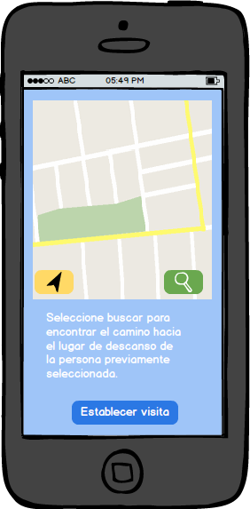

Figura 8. Sección donde se muestra la ubicación específica del sepulcro.

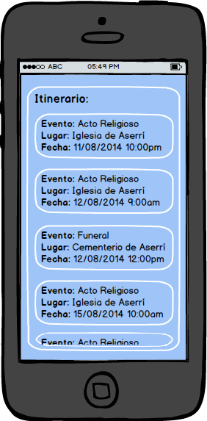

Figura 9. Sección donde se muestran los eventos del itinerario del difunto.

En la figura 6, no existe una botón de eliminar o modificar, pues estas acciones se realizan pulsado el evento que desea eliminar o modificar.

# Descripción de diseño de alto nivel

## En la siguiente sección se describe detalladamente la arquitectura de la aplicación:

## Diagrama de arquitectura

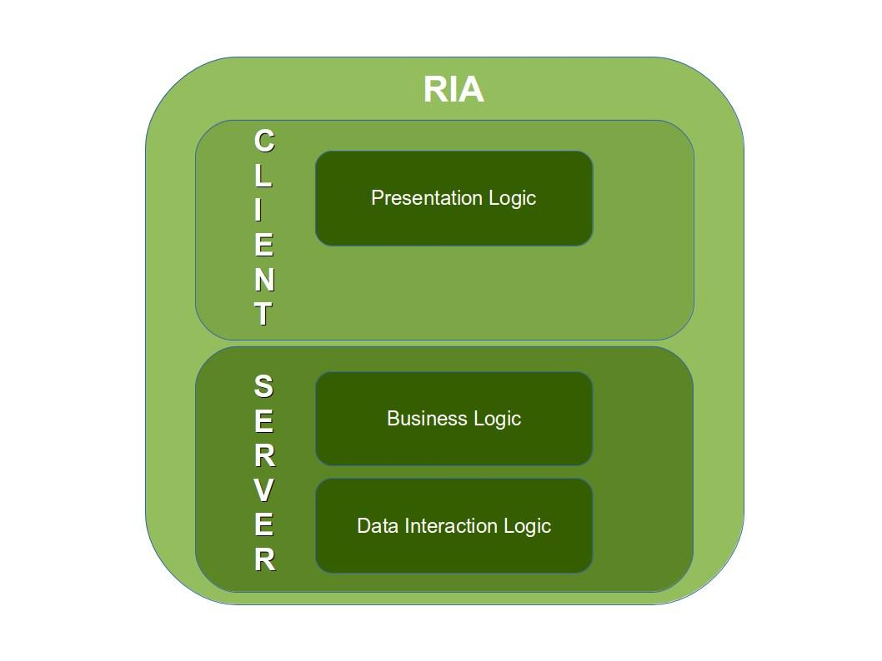

Figura 10. Diagrama general de la arquitectura utilizada en la aplicación.

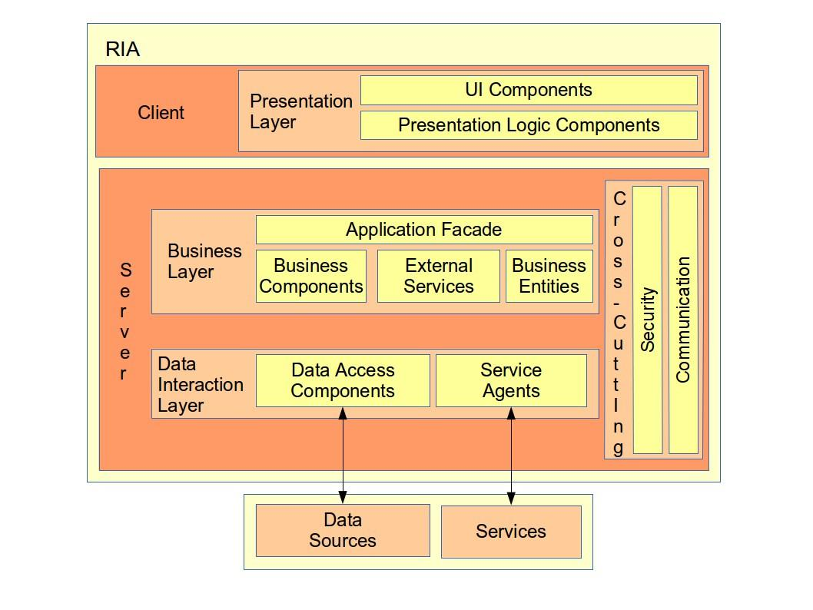

Figura 11. Diagrama específico de la arquitectura RIA.

## Explicación del diagrama de arquitectura

La arquitectura que se propone utilizar es la RIA, debido a que la aplicación maneja lógica solo en el servidor y no en el dispositivo. El servidor almacena toda la información y realiza búsquedas de los perfiles. Además el dispositivo móvil se utiliza para cargar la aplicación que se encuentra en el servidor.

# Descripción detallada

## Diagrama de clases

## Diagrama de base de datos

Base de datos a utilizar

# Descripción de los web services

En la implementación de los web services se utilizará como proveedor de servicio de hosting Amazon Web Services, con una plataforma Microsoft Windows Server 2012 R2 Base de capacidad “t2.micro” de AWS, para la implementación del url se adquirió un dominio con la dirección “[www.remembermeapp.co](http://www.rememberme.com)m”, y se redireccionó a la IP elástica del servidor suministrada por aws.

## URL

El dominio fue obtenido de Godaddy y la dirección reservada es la siguiente: “www.remembermeapp.com”

## Método HTTP

* GET: Se utiliza para solicitar información que no sea de contenido riesgoso ya que puede transmitir algunos datos dentro del URL como la consulta de un perfil de un fallecido o su posición geográfica.
* POST: Se utiliza para enviar peticiones con contenido de riesgo como la llave para autentificarse en la aplicacion, cuando se crea un nuevo perfil de un fallecido o se agrega un nuevo evento al itinerario.
* PUT: Se usará para actualizar la información de los perfiles y del itinerario, también cuando se quiera actualizar la información geográfica de la fosa de un difunto.
* DELETE: Se empleará para cuando se desee borrar el perfil de un fallecido, eliminar la ubicación de una fosa o eliminar un evento del itinerario del fallecido.

# Problemas de diseño

Uno de los problemas iniciales fue a la hora de decidir cual servidor utilizar. Ya que al inicio se comenzó con la idea de utilizar dentro de aws una instancia de ubuntu server, pero despues de investigar un poco, se notó que ese sistema tiene una iteración poco amigable con usuario por lo que se probó con otra alternativa la cual fue windows server. Usando este sistema se puede interactuar directamente con los programas, los archivos almacenados, y todas funcionalidades que ofrece este sistema, gracias a su funcionalidad de escritorio remoto, por lo que se decidió utilizarlo. Al inicio se pretendía utilizar apache server como servidor dentro de aws, pero se presentaron problemas en su configuración por lo que al final se instaló ISS8 como servidor web.

# Interacción con sistemas externos

Con respecto a sistemas externos, utilizaremos el API de Facebook y de Google Maps, estos se usan en distintas funcionalidades:

* API Facebook: Facebook proporcionará el medio para compartir el perfil de un difunto a sus amigos o familiares, para acceder a la aplicación y además se utiliza para realizar comentarios en el perfil.
* API Google Maps: se utiliza para señalar la posición del lugar de descanso de la persona fallecida, para que luego las personas que quieran visitar este sitio puedan encontrarlo fácilmente con esta función. También se usa en conjunto con el GPS del dispositivo móvil para configurar el punto específico del sepulcro.